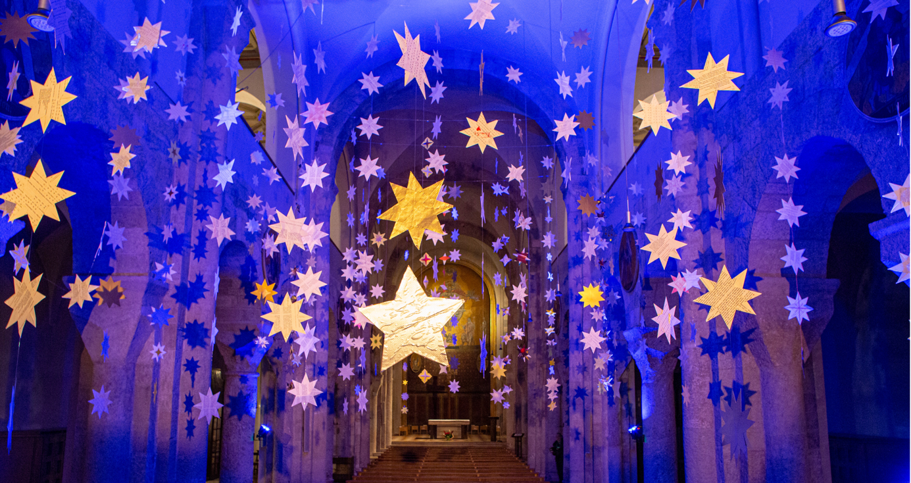

„Sternstunden“ in St. Peter in Velden

Mit Andachten unter einem selbstgebastelten Sternenhimmel will die Pfarrei

St. Peter in Velden in der Advents- und Weihnachtszeit jeweils dienstags um 18:30 Uhr und sonntags um 19:00 Uhr einladen.

Dazu benötigen wir nun Ihre Mithilfe:

Alle Kindergarten- und Schulkinder, Ministranten, Erwachsene, Familien, Senioren, Vereine bitten wir um eine Sternenkette.

Da wir für einen schönen Sternenhimmel über 1000 Sternenketten brauchen wäre es sehr schön, wenn Sie sich alle beteiligen.

Die Sterne dürfen groß, klein, aus Papier, Folie, weiß, gelb, oder andersfarbig sein, einfach ausgeschnitten oder Fröbelsterne...mit Wünschen versehen...oder nur mit Namen darauf....

Je unterschiedlicher desto schöner.

Kreative Sternvorlagen darf man sich gerne bei Schreibwaren Kraxenberger kostenlos abholen.

Bitte an eine etwa 4 -5 m lange Schnur/Faden (egal welche Dicke/welche Farbe) viele Sterne dran kleben, dann diese Sternenschnur in einem Umschlag bis zum 25. November in den Briefkasten des Pfarrbüros werfen, oder bei den Ordnern vor und nach den Gottesdiensten in einen Karton legen.

Zum 1. Advent wollen wir die Sternenkette aufhängen.

Die erste „Sternstunde“ wird am Dienstag, den 1. Dezember um 18:30 Uhr in der Pfarrkirche sein.

Zu diesen Andachten wollen wir den Sternenhimmel farblich beleuchten.

Vielen Dank für Ihre Mithilfe Pfarrgemeinderat Velden

